**РАДЗЕЛ 4**

**ИСПОЛЬЗОВАНИЕ СРЕДСТВ MICROSOFT EXCEL**

**ДЛЯ РЕШЕНИЯ ТЕХНИЧЕСКИХ ЗАДАЧ**

**Лабораторная работа № 5**

**Настройка новой рабочей книги**

**Цель работы:**

1. изучение особенности работы в Excel;
2. приобретение навыков настройки новой рабочей книги в Excel.

**Теоретические сведения**

Для хранения и автоматизации расчета данных, представленных в табличной форме, используют Excel. Документы, созданные в среде Excel, называют *рабочими книгами.* Рабочие книги записываются как файлы с расширением .XLS. Интерфейс среды Excel с рабочей книгой представлен на рис. 5.1.

Рабочая книга по аналогии с обычной книгой может содержать расположенные в произвольном порядке *листы,* которые служат для организации и анализа данных. Листы могут быть разного типа: рабочими листами, модулями VBA, диаграммами. Можно вводить и изменять данные на любых листах, выполнять вычисления на основе данных из нескольких листов. При создании диаграммы ее можно поместить на лист с соответствующими данными или на отдельный лист диаграммы. Имена листов отображаются на ярлыках в нижней части окна книги. Для перехода с одного листа на другой следует щелкнуть мышью по соответствующему ярлыку. Название текущего (активного) листа выделено.

***Рабочее поле Excel*** -  это *электронная таблица,* состоящая из *столбцов* и *строк.* Названия столбцов -  буква или две буквы латинского алфавита. Каждая строка таблицы пронумерована. Размер таблицы фиксирован: число столбцов - 256, строк - 16384.

имена

столбцов

рабочее поле

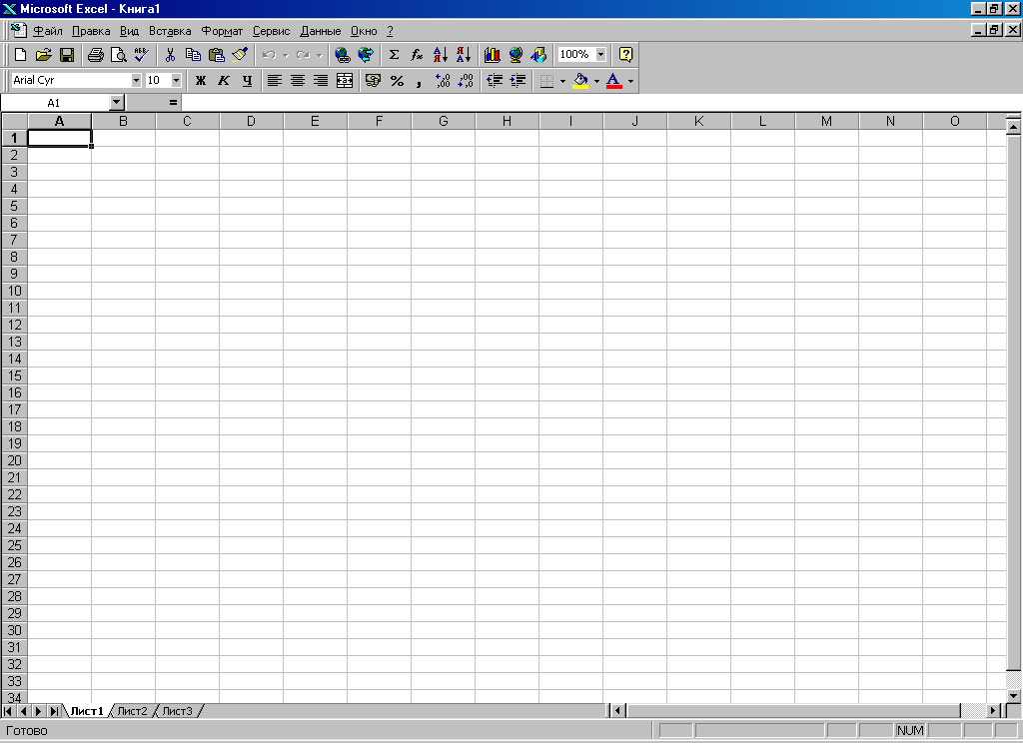

ячейка

номера строк

название книги

линейки прокрутки

ярлыки листов рабочей книги

**Рис. 5.1.** Общий вид программы Excel

Пересечение конкретного столбца и строки образует *ячейку.* Местоположение ячейки задается *адресом,* образованным из имени столбца и номера строки, на пересечении которых находится эта ячейка, а также при необходимости в адресе указывается имя листа и имя книги. Наряду с понятием адреса в электронной таблице используется понятие ссылки. *Ссылка -* это элемент формулы и используется тогда, когда надо сослаться на какую-нибудь ячейку таблицы. В этом случае адрес будет использоваться в качестве ссылки Например, на рис. 5.1 указана ячейка с адресом (ссылкой) В5. Ссылка на эту ячейку в формуле тоже будет называться В5.

Для просмотра электронной таблицы используются линейки прокрутки.

Ниже представлены типовые технологические операции с рабочими книгами и листами.

Создается рабочая книга командой **Файл, Создать** или кнопкой  <Создать>, при этом используется один из готовых шаблонов. Для изменения установок среды Excel, что повлечет за собой изменение установок текущей (активной) книги, можно воспользоваться командой **Сервис, Параметры,** вкладка *Общие.*

На вкладке *Общие* (рис. 5.2) указывается:

режим, при котором ссылки записываются в стиле R1C1 (адрес клетки - номер строки и номер столбца);

максимальное количество элементов в списке (с которыми работали в предыдущих сеансах);

защита от  макровирусов;

звуковое сопровождение событий;

надо ли предлагать заполнение свойств файла (таких, как тематическое назначение рабочей книги, ключевые слова, автор рабочей книги, комментарии);

надо ли *Игнорировать DDE-запросы от других приложений,* т.е. для игнорирования запросов с использованием Динамического Обмена Данными (DDE) из других приложений;

количество листов при создании новой книги;

тип и размер шрифта**,** используемого при вводе данных в таблицу;

рабочий каталог (папку);

каталог (папку)автозагрузки;

имя пользователя.

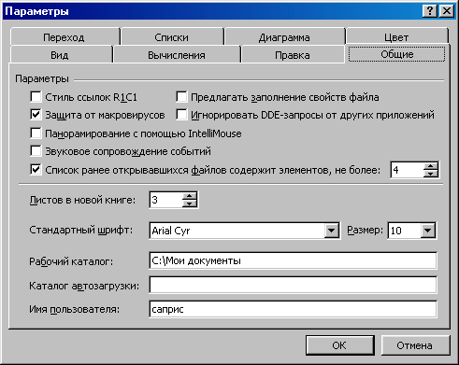

**Рис 5.2.** Вкладка *Общие* в диалоговом окне <Параметры>

для формирования параметров интерфейса книги

Назначение других вкладок команды **Сервис, Параметры**

Вкладка *Вид* определяет внешний вид экрана, что обеспечивается заданием режима отображения (да или нет) строки формул в верхней части окна; строки состояния в нижней части окна; графических объектов; формул или их значений; сетки, заголовков строк и столбцов таблицы; постранично; горизонтальной и вертикальной полос прокрутки, ярлычков листов.

Вкладка *Вычисления* управляет процессом вычисления в таблице; задается автоматический либо под управлением пользователя режим изменения значений аргументов в формуле; задается число итераций при поиске решений и для прерывания циклической ссылки; определяется точность вычислений, система дат и пр.

Вкладка *Правка* обеспечивает установки для редактирования листа книги с помощью флажков: редактирование непосредственно в ячейке, перемещение и копирование ячеек с использованием перетаскивания, направление перехода после ввода данных в ячейку и др.

Вкладка *Цвет* обеспечивает выбор цветовой палитры для оформления диаграмм и других графических объектов.

Вкладка *Диаграмма* обеспечивает задание параметров вывода активной диаграммы и режим отображения (названий и значений) во всплывающих подсказках, при установке указателя мыши на элементе диаграммы.

Вкладка *Списки* обеспечивает выбор конкретного списка названий для редактирования.

Вкладка *Переход* задает установку формата записи файлов Excel, параметры вывода на экран таблицы в режиме просмотра и открытия книги, правила вычислений и преобразования формул при открытии файлов Lotus 1-2-3 в Microsoft Excel.

Задание 5.1. Создание электронной таблицы учета результатов экзаменационной сессии студентов.

1.Создайте новую рабочую книгу, воспользовавшись одним из следующих вариантов:

1-й вариант. При загрузке среды Excel на экране появляется новая книга со стандартным именем Книга (номер);

2-й вариант. На экране уже отображена созданная ранее книга с уникальным именем. В этом случае для создания новой книги воспользуйтесь командой **Файл, Создать.**

2.Сделайте настройку среды Excel для рабочей книги, в которой будет вестись учет результатов экзаменационной сессии студентов:

1. выполните команду **Сервис, Параметры** и в диалоговом окне выберите вкладку *Общие,* установив следующие параметры:

стиль ссылок: а1, т.е. нет флажка;

защита от макровирусов - есть флажок;

листов в новой книге - 5;

стандартный шрифт - Arial Cyr, размер 10;

выберите рабочий каталог для сохранения новых книг;

введите имя пользователя;

1. выберите вкладку *Вид,* установив флажки следующих параметров:

отображать: строку формул, строку состояния;

примечания: не отображать;

объекты: отображать.

Параметры окна: сетка, заголовки строк и столбцов, горизонтальная и вертикальная полосы прокрутки, ярлычки листов, авторазбиение на страницы;

1. выберите вкладку *Вычисления,* установив флажки следующих параметров:

автоматически производить вычисления;

точность: как на экране;

1. выберите вкладку *Правка,* установив флажки следующих параметров:

правка прямо в ячейке;

перетаскивание ячеек;

переход к другой ячейке после ввода в направлении *вниз*;

число десятичных цифр - 2;

автозаполнение значений ячеек.

3.Переименуйте рабочий лист, выполнив следующие действия:

1. установите указатель мыши на *Лист 1* и вызовите контекстное меню, щелкнув правой клавишей мыши;
2. выберите в контекстном меню команду Переименовать;
3. введите в диалоговом меню новое имя листа.

4. Сохраните созданную рабочую книгу под именем *Session.xls* в любом каталоге выбранного диска, выполнив команду Файл, Сохранить как. В диалоговом окне установите следующие параметры:

папка: имя выбранного каталога;

имя файла: Session;

тип файла: книга Microsoft Excel.

5. Тренинг работы с листами и книгами. Проделайте приведенные выше типовые технологические операции.

**Лабораторная работа № 6**

**Создание и заполнение таблицы постоянными данными и формулами**

**Цель работы:**

1. изучение особенности работы с таблицами в Excel;
2. приобретение навыков создания и заполнения таблицы постоянными данными и формулами в Excel.

**Теоретические сведения**

*Формат ячеек таблицы*

Ячейки рабочего листа имеют заданный формат, который устанавливается командой **Формат**, **Ячейки** или командой контекстного меню **Формат ячеек** (рис. 6.1). Эти команды имеют несколько вкладок: *Число, Выравнивание, Шрифт, Граница, Вид, Защита.*

**1.** Вкладка *Число* - задает форматы представления данных в ячейке:

*общий -* обеспечивает отображение числовых и текстовых данных произвольного типа;

*числовой -* включает цифры и символы-разделители: десятичная точка, процент знак мантиссы, знак числа, круглые скобки, денежное обозначение (р. или $);

*денежный или Финансовый -* для отображения денежных величин;

*дата/время -* для отображения даты и времени в выбранном формате;

*процентный -* для вывода чисел, предварительно умноженных на 100, с символом процента;

*дробный -* для вывода дробных чисел;

*экспоненциальный -* для вывода чисел в экспоненциальном формате, например 1,65е+044;

*текстовый -* последовательность букв, цифр, специальных символов;

*дополнительный -* нестандартные дополнительные форматы, например номер телефона, почтовый индекс и пр.

*все форматы -* показывает все имеющиеся в Excel форматы.

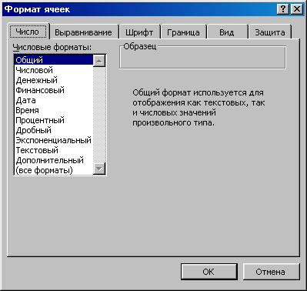

**Рис. 6.1.** Вкладка Число диалогового окна <Формат ячеек>

для выбора формата представления данных в таблице

**2.**Вкладка *Выравнивание* определяет:

*выравнивание -* способ выравнивания данного в ячейке по горизонтали (по левому или правому краю, по значению, по центру выделения, по центру, по ширине, с заполнением) или по вертикали (по нижнему или верхнему краю, по центру или высоте);

*отображение -* разрешает или запрещает объединение ячеек, задает автоподбор ширины ячейки и определяет, можно ли переносить в ячейке текст по словам;

*вкладка шрифт -* изменяет шрифт, начертание, размер, цвет, подчеркивание и эффекты текста в выделенных ячейках;

*вкладка граница -* создает рамки (обрамление) вокруг выделенного блока ячеек;

*вкладка вид -* позволяет задать закраску ячейки (цвет и узор);

*вкладка защита -* управляет скрытием формул и блокировкой ячеек (запрет редактирования данных ячеек). Устанавливать защиту можно в любой момент, но действовать она будет только после того, когда введена защита листа или книги с помощью команды **Сервис, Защитить лист**.

***Технологические операции с ячейками таблицы***

В операциях обработки часто используется не отдельная ячейка, а блок ячеек. Блок - прямоугольная область смежных или несмежных ячеек, расположенных в разных местах. Блоком ячеек можно считать и строку, и столбец.

Применительно к ячейке и блоку ячеек выполняются следующие действия: форматирование; копирование; вставка; удаление; перемещение; заполнение; очистка форматов, содержимого значений.

***Заполнение таблицы постоянными значениями***

В ячейки рабочего листа вводятся два вида данных: постоянные значения (константы) и формулы.

*Постоянные значения* - это числа, символы, текст. В ячейку константа записывается следующим образом: курсор устанавливается в ячейку и с клавиатуры вводится значение, редактирование введенного значения проводится после установки курсора в нужную ячейку, а далее следует либо нажать клавишу <F2>, либо щелкнуть кнопкой мыши в строке ввода в нужном месте.

*Формулы* вводятся и редактируются аналогично. Однако, прежде чем их вводить, надо разобраться с правилами их формирования.

*Формулы в таблице и технология их использования*

Под *формулой* в электронной таблице понимают выражение, состоящее из операндов и операций. Формулы строятся как выражение для вычисления нового значения. Тип значения, полученного в результате вычисления по формуле, определяется типом операндов выражения. Формула всегда начинается с символа равно (=). В качестве *операндов* используются:

числа;

тексты (вводятся в двойных кавычках**,** например «Неявка»),

логические значения (например, ИСТИНА и ЛОЖЬ, условия типа А23=А45 и т.д.);

значения ошибки (типа #ДЕЛ/0!, #Н/Д #ИМЯ?, ПУСТО!, #ЧИСЛО!,#ССЫЛКА! и,#ЗНАЧ!); ссылки — адреса ячеек. При перечислении ссылки разделяются точкой с запятой, например; *А4; С5; С10: Е20;*

встроенные функции Excel.

Операнды в формулах соединяются с помощью символов *операций:*

арифметических операций: +(сложение), - (вычитание), / (деление),   
* (умножение), А (возведение в степень);

операций отношения: **>, >=** (не меньше), <, <= (не больше), =, <> (не равно).

Формулы можно копировать в другие ячейки. При этом в зависимости от типа ссылок, входящих в копируемую формулу, осуществляется их настройка: автоматическая (для относительных ссылок) или полуавтоматическая (для частично абсолютных ссылок).

Различают следующие типы ссылок:

*относительные* ссылки, например *А2* или *С23,* которые всегда изменяются так, чтобы отобразить правило их вхождения в формулу относительно ее нового местоположения. При копировании формулы в новую книгу и лист перед ссылкой, входящей в скопированную формулу, появляется имя книги и листа, откуда производилось копирование *(STARЛИСТ5!F4);*

*абсолютные* ссылки, которые перед именем столбца и номером строки имеют символ *$.* Назначение ссылки абсолютной производится следующим образом: в строке ввода перед ссылкой устанавливается курсор и нажимается клавиша <F4>, например *$А$4.* Можно сделать то же самое, вводя символ *$* с клавиатуры. При копировании абсолютные ссылки остаются неизменными;

*частично абсолютные* ссылки, которые при копировании корректируются частично. Символ *$* стоит или перед именем столбца, или перед номером строки ($R2, F$5). Например, при копировании формулы, содержащей *$F5,* сохранится имя столбца *F,* а номер строки будет изменен;

*имена блоков,* например *ЦЕНА.* Имя связывается с данными блока, а не с его местоположением. Можно блок перенести в другое место, что не повлияет на его имя.

Формулы можно копировать в другие ячейки. При этом в зависимости от типа ссылок, входящих в копируемую формулу, осуществляется их корректировка: автоматическая (для относительных ссылок) или полуавтоматическая (для частично абсолютных ссылок).

В качестве примера на рис. 6.2 представлен результат копирования формул из одной ячейки в другую для трех вариантов ссылок: относительных, абсолютных, частично абсолютных.

*Использование функции в таблице*

В любых версиях Excel для различных типов вычислений имеется большое число встроенных функций: математических, статистических, логических, текстовых, информационных и др.

Функции вводятся обычным набором с клавиатуры или более предпочтительным способом - с помощью *Мастера функций* (рис. 6.3), диалоговое окно которого вызывается командой **Вставка, Функция** или кнопкой.

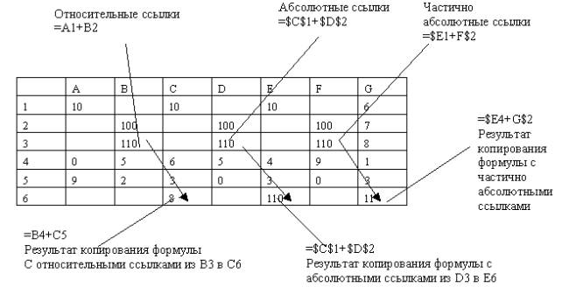

**Рис.6.2.** Иллюстрация правила изменения ссылок

при копировании формул из одной ячейки в другую

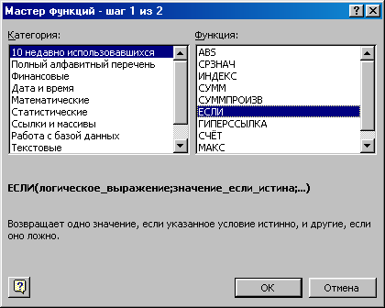

**Рис. 6.3.** Диалоговое окно «Мастер функций» для выбора категории и вида функции

Все функции разделены на категории, каждая из которых включает в себя определенный набор функций.

Для каждой категории функций справа в окне (рис. 6.3) показан их состав. Выбирается категория функция (слева), имя функции (справа), внизу дается краткий синтаксис функции. Если функция использует несколько однотипных аргументов, указан символ многоточия (...).

После нажатия кнопки <ОК> появляется следующее диалоговое окно (пример окна приведен на рис. 6.4) и осуществляется построение функции, т.е. указание ее аргументов. Каждый аргумент вводится в специально предназначенную для него строку, например, так, как показано на рис. 6.4.

Формулу вводят в ячейку. Для вставки в формулу других функций в строке ввода, которая находится в верхней части окна над рабочим полем   
(рис. 6.5), предусмотрена кнопка вызова функций**.**

Правила построения формул с помощью *Мастера функций:*

состав аргументов функций, порядок задания и типы значений фиксированы и не подлежат изменению;

аргументы вводятся в специальных строках ввода, например, так, как изображено на рис. 6.4;

для формирования аргумента как результата промежуточного вычисления по функциям нажимается кнопка вызова функций в строке ввода   
(рис. 6.5); глубина вложенности - произвольная;

для ввода имени блока ячеек используется команда Вставка, Имя, Вставить с выбором имени блока;

для построения ссылки следует установить курсор в поле ввода, а затем перевести указатель мыши на требуемый рабочий лист для выделения ячейки или блока;

абсолютные ссылки формируются при установке курсора перед адресом ячейки в строке ввода и нажатии клавиши <F4>.

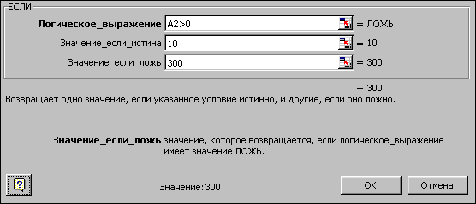

**Рис. 6.4.** Пример диалогового окна для задания аргументов логической функции *ЕСЛИ*

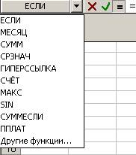

**Рис. 6.5.** Использование кнопки вызова функции в строке ввода

**Задание 6.1.** Требуется сформировать структуру таблицы и заполнить ее постоянными значениями - числами, символами, текстом.

В качестве примера таблицы рассматривается экзаменационная ведомость (рис. 6.6).

Для каждой группы создаются типовые ведомости, которые содержат списки студентов (фамилия, имя, отчество, № зачетной книжки) и полученные ими оценки на экзамене. В данном задании требуется подготовить для каждой группы электронную экзаменационную ведомость (рис. 6.6).

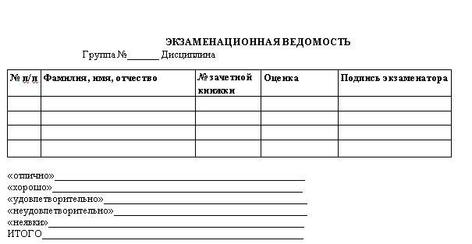

**Рис. 6.6.** Форма экзаменационной ведомости для задания 6.1

В любой таблице всегда можно выделить минимум две структурные части - название и ее шапку.

*Название таблицы* вводится в любую ячейку и оформляется шрифтами. Формирование *шапки таблицы* рекомендуется проводить в следующей последовательности:

задайте способ выравнивания названия граф (при больших текстах необходимо обеспечить перенос по словам);

в каждую ячейку одной строки введите названия граф таблицы;

установите ширину каждого столбца таблицы.

После окончания оформления шапки таблицы введите в таблицу *постоянные данные:*

фамилии студентов и полученные ими оценки по конкретной дисциплине;

заголовки в нижней части таблицы для итоговых данных, которые будут подсчитаны впоследствии при выполнении задания 6.2.

После окончания работы по заполнению ведомости постоянными данными запомните ее как рабочую книгу.

*Последовательность выполнения задания 6.1.*

1. Загрузите ранее созданный в лабораторной работе № 5 "Настройка новой рабочей книги" шаблон экзаменационной ведомости с именем *Session:*
2. выполните команду Файл, Открыть;
3. в диалоговом окне установите следующие параметры:

папка: имя вашего каталога;

имя файла: Session;

тип файла: Шаблоны.

1. Введите в указанные в табл. 6.1 ячейки тексты заголовка и шапки таблицы в соответствии с рис. 6.6 по следующей технологии:
2. установите указатель мыши в ячейку, куда будете вводить текст, например ячейку В1, и щелкните левой кнопкой, появится рамка;
3. введите текст (см. табл. 6.1) и нажмите клавишу ввода <Enter>;
4. переместите указатель мыши в следующую ячейку, например в ячейку А3, и щелкните левой кнопкой;
5. введите текст, нажмите клавишу ввода <Enter> и т.д.
6. Отформатируйте ячейки *А1:Е1:*
7. выделите блок ячеек, нажмите правую кнопку мыши для вызова контекстного меню;
8. введите команду контекстного меню **Формат ячеек;**
9. на вкладке *Выравнивание* выберите опции:

по горизонтали: по центру выделения;

по вертикали: по верхнему краю;

1. нажав кнопку <Размер>, выберите размер шрифта, например 14 пт;
2. выделите текст жирным шрифтом.

Таблица 6.1

**Содержимое ячеек в которых располагаются название таблицы и ее шапки**

|  |  |
| --- | --- |
| Адрес ячейки | Вводимый текст |
| В1 | ЭКЗАМЕНАЦИОННАЯ ВЕДОМОСТЬ |
| A3 | Группа № |
| СЗ | Дисциплина |
| А5 | № п/п |
| В5 | Фамилия, имя, отчество |
| С5 | № зачетной книжки |
| D5 | Оценка |
| Е5 | Подпись экзаменатора |

1. Проделайте подготовительную работу для формирования шапки таблицы, задав параметры выравнивания вводимого текста:
2. выделите блок ячеек A3 - J5, где располагается шапка таблицы;
3. вызовите контекстное меню и выберите команду Формат ячеек;
4. на вкладке *Выравнивание* задайте параметры:

по горизонтали: по значению;

по вертикали: по верхнему краю;

переносить по словам: поставить флажок;

ориентация: горизонтальный текст (по умолчанию);

1. нажмите кнопку <ОК>.
2. Установите ширину столбцов таблицы в соответствии с рис. 6.6. Для этого:
3. подведите указатель мыши к правой черте клетки с именем столбца, например В, так, чтобы указатель изменил свое изображение;
4. нажмите левую кнопку мыши и, удерживая ее, протащите мышь так, чтобы добиться нужной ширины столбца или строки;
5. аналогичные действия проделайте со столбцами А, С, D, Е, F-J.

6. Заполните ячейки столбца В данными о студентах учебной группы, приблизительно 10-15 строк. Отформатируйте данные.

7. Присвойте каждому студенту порядковый номер:

1. введите в ячейку А6 число 1;
2. установите курсор в нижний правый угол ячейки А6 так, чтобы указатель мыши приобрел изображение креста и, нажав правую кнопку мыши, протяните курсор на требуемый размер; выполните команду локального меню **Заполнить.**
3. После списка студентов в нижней части таблицы согласно рис. 6.6 введите в ячейки столбца А текст итоговых строк; *Отлично, Хорошо, Удовлетворительно, Неудовлетворительно, Неявка, ИТОГО.*
4. Объедините две соседние ячейки для более удобного представления текста итоговых строк. Технологию объединения покажем на примере объединения двух ячеек столбцов А и В, в которых будет расположена надпись *Отлично:*
5. выделите две ячейки;
6. вызовите контекстное меню и выберите команду Формат ячеек;
7. на вкладке *Выравнивание* установите флажок *Объединение ячеек* и нажмите кнопку <ОК>;
8. аналогичные действия проделайте с остальными ячейками, где хранятся названия итоговых ячеек.
9. Сохраните рабочую книгу, для которой файл будет иметь тип *xls:*
10. выполните команду **Файл, Сохранить как;**
11. в диалоговом окне установите следующие параметры:

папка: имя вашего каталога;

имя файла: Session;

тип файла: Книга Microsoft Excel.

Задание 6.2. Работа с формулами на примере подсчета количества разных оценок в группе по экзаменационной ведомости.

В созданной в задании 6.1 рабочей книге с экзаменационной ведомостью (см. рис. 6.6), хранящейся в файле с именем *Session,* рассчитайте;

1. количество оценок (отлично, хорошо, удовлетворительно, неудовлетворительно), неявок, полученных в данной группе;
2. общее количество полученных оценок.

Для этого потребуется разработать алгоритм, в соответствии с которым будет производиться расчет. Предлагается следующий алгоритм.

1. Ввести дополнительное количество столбцов, по одному на каждый вид оценки (всего 5 столбцов).

2. В каждую ячейку столбца ввести формулу. Суть формулы состоит в том, что напротив фамилии студента в ячейке соответствующего вспомогательного столбца вид полученной им оценки отмечается как 1. В остальных ячейках этой строки в других дополнительных столбцах будет стоять 0. Таким образом, полученная оценка в каждом столбце будет отмечаться по следующему условию:

в столбце пятерок - если студент получил 5, то отображается 1, иначе - 0;

в столбце четверок - если студент получил 4, то отображается 1, иначе - 0;

в столбце троек - если студент получил 3, то отображается 1, иначе - 0;

в столбце двоек - если студент получил 2, то отображается 1, иначе - 0;

в столбце неявок - если не явился на экзамен, то отображается 1, иначе - 0.

Рассмотрим пример. Студент Снегирев получил оценку 5, тогда в ячейке столбца, в котором фиксируются пятерки, должна стоять 1, а в остальных ячейках данной строки во вспомогательных столбцах, где отмечаются остальные оценки, будут стоять нули.

3. В нижней части таблицы ввести формулы подсчета суммарного количества полученных оценок определенного вида и общее количество оценок.

4. Сверить полученные общий вид таблицы, результаты и структуры формул с тем, что показано на рис. 6.7 (в режиме отображения значений) и на рис. 6.8 (в режиме показа формул).

5. Скопировать несколько раз (по числу экзаменов в сессию) этот шаблон на другие листы и провести коррекцию оценок по каждому предмету.

При выполнении задания 6.2 постоянно сравнивайте ваши результаты на экране с изображением на рис. 6.7.

*Последовательность выполнения задания 6.2*

1. Загрузите ранее созданную рабочую книгу с именем *Session:*
2. выполните команду **Файл, Открыть;**
3. в диалоговом окне установите следующие параметры:

папка: имя вашего каталога;

имя файла: *Session;*

тип файла: Книга Microsoft Excel.

2. Проделайте подготовительную работу, вводя названия (5, 4, 3, 2, неявки) соответственно в ячейки F3, G3, Н3, I3, J3 вспомогательных столбцов (рис. 6.8).

3. В эти столбцы F - J введите вспомогательные формулы (см. ниже). Суть формулы состоит в том, что вид оценки фиксируется напротив фамилии студента в ячейке соответствующего вспомогательного столбца как 1.

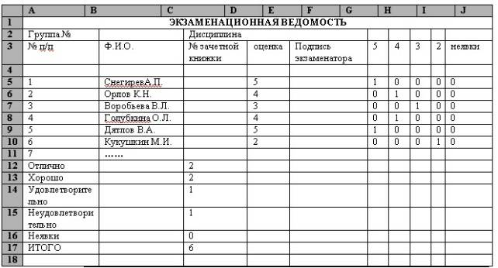

**Рис. 6.7.** Электронная таблица *Экзаменационная ведомость* в режиме отображения значений

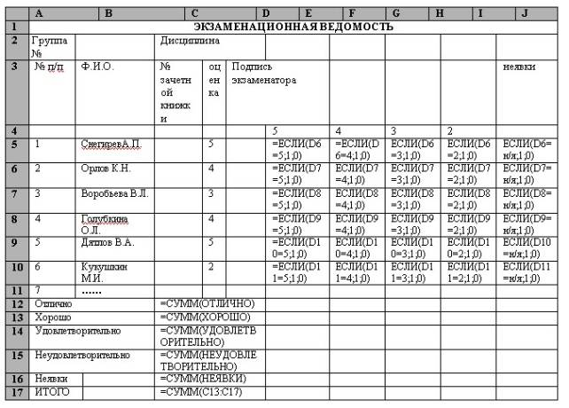

**Рис. 6.8.** Электронная таблица *Экзаменационная ведомость* в режиме отображения формул

Рассмотрим пример. Студент Снегирев получил оценку 5, тогда в ячейке F5 должна стоять 1, а в остальных вспомогательных столбцах G-J в данной строке - 0.

Для ввода исходных формул воспользуйтесь *Мастером функций.* Рассмотрим эту технологию на примере ввода формулы в ячейку **F5:**

1. установите курсор в ячейку F5 и выберите мышью на панели инструментов кнопку *Мастера функций;*
2. *в* 1-м диалоговом окне выберите вид функции:

*Категория* - логические;

*Имя функции* - **ЕСЛИ**;

1. щелкните по кнопке<ОК>;
2. во 2-м диалоговом окне, устанавливая курсор в каждой строке, введите соответствующие операнды логической функции: логическое выражение - D5; *значение, если истина, -* 1; *значение, если ложно, -* 0;
3. щелкните по кнопке <ОК>.

4. С помощью *Мастера функции* введите формулы аналогичным способом в остальные ячейки данной строки. В результате в ячейках F6 - J6 должно быть следующее содержание:

|  |  |
| --- | --- |
| Адрес ячейки | Формула |
| F6 | ЕСЛИ(D6=5;0;1) |
| G6 | ЕСЛИ(D6=4;0;1) |
| H6 | ЕСЛИ(D6=3;0;1) |
| I6 | ЕСЛИ(D6=2;0;1) |
| J6 | ЕСЛИ(D6=”н/я”;0;1) |

5. Скопируйте эти формулы во все остальные ячейки дополнительных столбцов:

1. выделите блок ячеек F6 - J6;
2. установите курсор в правый нижний угол выделенного блока и после появления черного крестика, нажав правую кнопку мыши, протащите ее до конца таблицы *Экзаменационная ведомость;*
3. выберите в контекстном меню команду **Заполнить значения.**

6. Определите имена блоков ячеек по каждому дополнительному столбцу. Рассмотрите это на примере дополнительного столбца F: .

1. выделите все значения дополнительного столбца, например F6: *адрес ячейки в* *столбце, в которой находится последнее значение;*
2. введите команду **Вставка, Имя, Присвоить;**
3. в диалоговом окне в строке *Имя* введите слово ОТЛИЧНО**:**
4. щелкните по кнопке <Добавить>;
5. проводя аналогичные действия с остальными столбцами, вы создадите еще несколько имен блоков ячеек: ХОРОШО, УДОВЛЕТВОРИТЕЛЬНО, НЕУДОВЛЕТВОРИТЕЛЬНО, НЕЯВКА.

7. Выделите столбцы F - J целиком и сделайте их скрытыми:

1. установите курсор на названии столбцов и выделите столбцы F - J;
2. введите команду **Формат, Столбец, Скрыть**.

8. Введите формулу подсчета суммарного количества полученных оценок определенного вида, используя имена блоков ячеек с помощью *Мастера функций.* Покажем это на примере подсчета количества отличных оценок:

1. установите указатель мыши в ячейку С 13 подсчета количества отличных оценок;
2. щелкните по кнопке *Мастер функций,*
3. в диалоговом окне *Мастер функций* выберите: *Категория* - Математические**,** *функция -* СУММ; щелкните по кнопке <ОК>;
4. в следующем диалоговом окне в строке *Число 1* установите курсор и введите команду **Вставка, Имя, Вставить;**
5. в появившемся диалоговом окне выделите имя блока ячеек О*тлично,* щелкните по кнопке <ОК>;
6. повторите аналогичные действия для подсчета количества других оценок в ячейках С14-С17.

9. Подсчитайте общее количество (ИТОГО) всех полученных оценок другим способом (см. рис. 6.8);

1. установите курсор в пустой ячейке С 18 (рядом с ИТОГО). Эта ячейка должна обязательно находиться под ячейками, где подсчитывались суммы по всем видам оценок;
2. щелкните по кнопке <2>;
3. выделите блок ячеек, где подсчитывались суммы по всем видам оценок, и нажмите клавишу <Enter>.

10. Переименуйте текущий лист:

1. установите курсор на имени текущего листами, вызовите контекстное меню;
2. выберите параметр Переименовать и введите новое имя, например *Экзамен 1.*

11. Скопируйте несколько раз текущий лист *Экзамен1:*

1. установите курсор на имени текущего листа и вызовите контекстное меню;
2. выберите параметр **Переместить / Скопировать,** поставьте флажок *Создавать копию* и параметр *Переместить в конец,* нажмите <ОК>. Обратите внимание на автоматическое наименование ярлыков новых листов.

12.Выполните команду **Сервис / Параметры**, вкладка *Вид* и установите флажок *Формулы*. Сравните ваш результат с рис. 6.8, а затем, повторно выполнив команду **Сервис**, **Параметры** и сняв флажок *Формулы*, сравните ваши результаты с рис. 6.7.

13. Сохраните рабочую книгу с экзаменационными ведомостями:

1. выполните команду **Файл, Сохранить как;**
2. в диалоговом окне установите следующие параметры:

папка: имя вашего каталога;

имя файла: *Session;*

тип файла: Книга Microsoft Excel.

14. Закройте рабочую книгу командой **Файл, Закрыть.**

Задание 6.3. Разработка ведомости назначения на стипендию.

Подготовьте для каждой группы ведомости назначения студентов на стипендию по результатам экзаменационной сессии.

При выполнении данного задания потребуется произвести расчеты по более сложным, чем в задании 6.2, формулам.

Ознакомьтесь с алгоритмом действий по технологии выполнения данного задания:

1. Загрузите экзаменационную ведомость.

2. На новом листе создайте ведомость стипендии (рис. 6.9) и скопируйте в нее список группы из экзаменационной ведомости, отображенный на рис. 6.7.

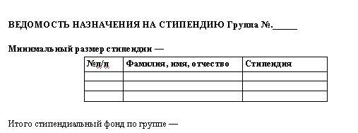

**Рис. 6.9.** Форма стипендиальной ведомости

3. Вычислите средний балл по результатам сдачи экзаменов по каждому студенту.

4. Используя минимальное значение стипендии и учитывая, что сданы все экзамены, введите формулу начисления стипендии по условию:

1. если средний балл не менее 4,5, выплачивается 50-процентная надбавка к минимальной стипендии;
2. если средний балл от 3 (включительно) до 4,5, выплачивается минимальная стипендия;
3. если средний балл меньше 3, стипендия не выплачивается.

5. Подсчитайте сумму стипендиального фонда для всей группы.

6. Сверьте полученные общий вид таблицы, результаты и структуры формул с тем, что отображено на рис. 6.10 и 6.11.

***Последовательность выполнения задания 6.3***

1. Загрузите с жесткого диска рабочую книгу с именем *Session:*

1. выполните команду **Файл, Открыть;**
2. в диалоговом окне установите следующие **параметры:**

папка: имя вашего каталога;

имя файла: *Session;*

тип файла: Книга Microsoft Excel.

2. Создайте в этой книге новый лист - *Стипендия,* на который из столбцов А и В листа *Экзамен 1* скопируйте фамилии и порядковые номера студентов.

3. Оформите название и шапку ведомости назначения на стипендию согласно рис. 6.9. Для этого введите название таблицы - *ВЕДОМОСТЬ НАЗНАЧЕНИЯ НА СТИПЕНДИЮ Группа №* и названия столбцов - № п/п; Фамилия, имя, отчество; Стипендия, задайте шрифт и тип выделения - *полужирный.*

4. Укажите размер минимальной стипендии в ячейке D3.

5. Вставьте два дополнительных столбца перед столбцом *Стипендия* и введите их названия - *Средний балл* и *Кол-во сданных экзаменов.* Сверьте полученное изображение электронной таблицы с рис. 6.10. Скорректируйте расхождение.

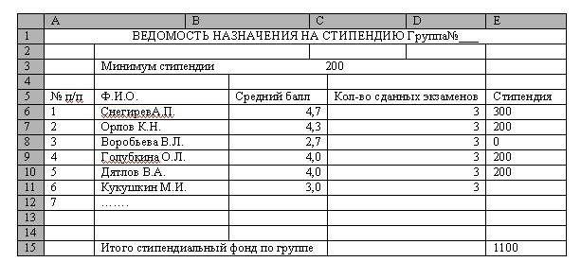

**Рис. 6.10.** Электронная таблица *Ведомость назначения на стипендию*

в режиме отображения значений

6. Введите формулу вычисления среднего балла студента в ячейку С6 для первого студента, например Снегирева (см. рис. 6.10, 6.11). Для этого:

1. установите курсор в ячейке С6;
2. щелкните по кнопке <Мастер функций> на панели *Стандартная* и выберите в диалоговом окне параметры:

категория: Статистические;

имя: СРЗНАЧ;

1. щелкните по кнопке <ОК>, появится панель ввода аргументов функции СРЗНАЧ;
2. установите курсор в 1-й строке (имя *Число* *1*) панели ввода аргументов функции, щелкните на названии листа *Экзамен 1* и выберите ячейку D6 с оценкой конкретного студента по первому экзамену;
3. установите курсор во 2-й строке (имя *Число* 2), щелкните на названии листа *Экзамен 1(2)* и выберите ячейку D6 с оценкой того же студента по второму экзамену;
4. установите курсор в 3-й строке (имя *Число 3*), щелкните на названии листа *Экзамен 1(3)* и выберите ячейку D6 с оценкой того же студента по второму экзамену;
5. щелкните по кнопке <ОК>;
6. в ячейке С6 появится значение, рассчитанное по формуле:

=СРЗНАЧ('Экзамен 1’!D6;'Экзамен 1(2)'!D6;'Экзамен 1(3)'!D6).

1. Скопируйте формулу по всем ячейкам столбца С. Для этого:
2. установите курсор в ячейке С6;
3. наведите указатель мыши на правый нижний угол этой ячейки, добившись появления черного крестика;
4. нажмите левую кнопку мыши и протащите ее до конца этого столбца;
5. просмотрите все формулы этого столбца, устанавливая курсор в каждой ячейке.
6. Введите в столбец D формулу подсчета количества сданных каждым студентом экзаменов с учетом неявок. При этом технология ввода будет аналогична описанной в п.6:
7. установите курсор в ячейке D6;
8. щелкните по кнопке <Мастер функций> на панели *Стандартная* и выберите в диалоговом окне параметры:

категория: Статистические;

имя: СЧЕТ;

1. щелкните по кнопке <ОК>, появится панель ввода аргументов функции СЧЕТ;
2. установите курсор в 1-й строке (имя *Значение 1)* панели ввода аргументов функции, щелкните на названии листа *Экзамен 1* и выберите ячейку D6 с оценкой конкретного студента по первому экзамену;
3. установите курсор во 2-й строке (имя *Значение 2),* щелкните на названии листа *Экзамен 1(2)* и выберите ячейку D6 с оценкой того же студента по второму экзамену;
4. установите курсор в 3-й строке (имя *Значение 3),* щелкните на названии листа *Экзамен 1(3)* и выберите ячейку D6 с оценкой того же студента по второму экзамену;
5. щелкните по кнопке <ОК>;
6. в ячейке D6 появится значение, рассчитанное по формуле:

=СЧЕТ('Экзамен 1'!D6;'Экзамен 1(2)'!D6;'Экзамен 1(3)'!D6).

1. Скопируйте формулу по всем ячейкам столбца D так же, как вы делали в п.7.
2. Введите формулу для вычисления размера стипендии студента в ячейку Е6. Эта формула должна иметь следующий вид:

=ЕСЛИ(И(С6>=4,5;D6=3);$D$3*1.5;ЕСЛИ(И(С6>=3;D6=3);$D$3;0))

***Примечание:***

1. В структуре формулы имеются вложенные функции И(...), ЕСЛИ(...). Для ввода этих функций надо воспользоваться кнопкой вызова функции, находящейся в строке ввода под панелями.

2. При наборе формулы автоматически расставляются круглые скобки и разделительный символ - точка с запятой.

3. В процессе набора формулы постоянно сравнивайте ее с исходным выражением.

4. В числах для отделения целой части от дробной используется либо точка, либо запятая, что зависит от установок Excel.

5. Если после ввода формулы появится синтаксическая ошибка, то следует проверить количество скобок, наличие разделителя (точки с запятой), заменить в числе точку на запятую или наоборот.

Технология ввода формулы будет аналогична описанной в п. 6 и 8:

1. установите курсор в ячейке Е6;
2. щелкните по кнопке <Мастер функций> на панели *Стандартная* и выберите в диалоговом окне параметры:

категория: Логические;

имя: ЕСЛИ;

1. щелкните по кнопке <ОК>, появится панель ввода аргументов функции ЕСЛИ;
2. курсор будет находиться в 1-й строке (имя - *Логическое выражение)* панели ввода аргументов функции;
3. нажмите кнопку вызова функции в строке ввода, выберите категорию *Другие функции* и функцию *И,* нажмите кнопку <ОК>;
4. появится второе окно ввода аргументов функции И, курсор автоматически будет установлен в строке *Логическое1;*
5. щелкните в ячейке С6, где показан средний балл этого студента, и наберите с клавиатуры условие >=4,5. В результате в этой строке должно быть выражение 1: С6>=4,5;
6. установите курсор на второй строке *Логическое выражение2* и аналогично сформируйте выражение, которое указывает необходимое количество сданных экзаменов (в данном примере - это число 3): D6=3;
7. щелкните по кнопке <ОК>. В результате в строке ввода должно появиться выражение

=ЕСЛИ(И(С6>=4.5;D6=3)

1. щелкните мышью на строке ввода, появится первое окно ввода аргументов для функции *ЕСЛИ;*
2. установите курсор во 2-й строке (имя — *Значение_ если истина),* щелкните в ячейке D3 и нажмите клавишу <F4>. Появится символ $ перед именем столбца и номером строки. Введите выражение *1,5. В результате в этой строке будет выражение $D$3*1,5
3. установите курсор в 3-й строке (имя *Значение_ если ложь)* и по аналогичной технологии введите оставшуюся часть формулы

ЕСЛИ(И(С6>=3;06=3);$0$3;0)

1. после окончания формирования формулы нажмите кнопку <ОК>.
2. Скопируйте эту формулу в другие ячейки столбца Е так же, как вы делали в п. 7 и 9.
3. Выполните команду **Сервис, Параметры,** вкладка *Вид* и установите флажок *Формулы.* Сравните ваш результат с фрагментом на рис. 6.11, а затем сравните результат, сняв флажок *Формулы* с данными рис. 6.10.
4. Проверьте работоспособность таблицы:
5. вводите другие оценки в экзаменационные ведомости;
6. измените минимальный размер стипендии.
7. Сохраните рабочую книгу командой **Файл, Сохранить.**
8. Закройте рабочую книгу командой **Файл, Закрыть.**

|  |  |  |  |  |  |
| --- | --- | --- | --- | --- | --- |
|  | A | B | C | D | E |
| 1 | ВЕДОМОСТЬ НАЗНАЧЕНИЯ НА СТИПЕНДИЮ Группа № ________ | | | | |
| 2 |  |  |  |  |  |
| 3 |  | Минимум стипендии 200 | | | |
| 4 |  |  |  |  |  |
| 5 | № п/п | Ф.И.О. | Средний балл | Кол-во сданных экзаменов | Стипендия |
| 6 | 1 | Снегирев А.П. | =СРЗНАЧ('Экзамен 1’!D6;'Экзамен 1  (2)'!D6;'Экзамен 1(3)'!D6) | =СЧЕТ('Экзамен 1’!D6;'Экзамен 1  (2)'!D6;'Экзамен 1(3)'!D6) | =ЕСЛИ(И(С6>=4,5;  D6=3);$D$3*1.5;  ЕСЛИ(И(С6>=3;  D6=3);$D$3;0)) |
| 7 | 2 | Орлов К.Н. | =СРЗНАЧ('Экзамен 1’!D7;'Экзамен 1  (2)'!D7;'Экзамен 1(3)'!D7) | =СЧЕТ('Экзамен 1’!D7;'Экзамен 1  (2)'!D7;'Экзамен 1(3)'!D7) | =ЕСЛИ(И(С7>=4,5;  D7=3);$D$3*1.5;  ЕСЛИ(И(С7>=3;  D7=3);$D$3;0)) |
| 8 | 3 | Воробьев В.Л. | =СРЗНАЧ('Экзамен 1’!D8;'Экзамен 1  (2)'!D8;'Экзамен 1(3)'!D8) | =СЧЕТ('Экзамен 1’!D8;'Экзамен 1  (2)'!D8;'Экзамен 1(3)'!D8) | =ЕСЛИ(И(С8>=4,5;  D8=3);$D$3*1.5;  ЕСЛИ(И(С8>=3;  D8=3);$D$3;0)) |
| 9 | 4 | Голубкина О.Л. | =СРЗНАЧ('Экзамен 1’!D9;'Экзамен 1  (2)'!D9;'Экзамен 1(3)'!D9) | =СЧЕТ('Экзамен 1’!D9;'Экзамен 1  (2)'!D9;'Экзамен 1(3)'!D9) | =ЕСЛИ(И(С9>=4,5;  D9=3);$D$3*1.5;  ЕСЛИ(И(С9>=3;  D9=3);$D$3;0)) |
| 10 | 5 | Дятлов В.А. | =СРЗНАЧ('Экзамен 1’!D10;'Экзамен 1  (2)'!D10;'Экзамен 1(3)'!D10) | =СЧЕТ('Экзамен 1’!D10;'Экзамен 1  (2)'!D10;'Экзамен 1(3)'!D10) | =ЕСЛИ(И(С10>=4,5;  D10=3);$D$3*1.5;  ЕСЛИ(И(С10>=3;  D10=3);$D$3;0)) |
| 11 | 6 | Кукушкин М.И. | =СРЗНАЧ('Экзамен 1’!D11;'Экзамен 1  (2)'!D11;'Экзамен 1(3)'!D11) | =СЧЕТ('Экзамен 1’!D11;'Экзамен 1  (2)'!D11;'Экзамен 1(3)'!D11) | =ЕСЛИ(И(С11>=4,5;  D11=3);$D$3*1.5;  ЕСЛИ(И(С11>=3;  D11=3);$D$3;0)) |
| 12 | 7 | ……………….. |  |  |  |
| 13 |  |  |  |  |  |
| 14 |  |  |  |  |  |
| 15 |  | Итого стипендиальный фонд по группе | |  | =СУММ(Е6:Е14) |

**Рис. 6.11.** Пример электронной таблицы *Ведомость назначения на стипендию*

в режиме отображения формул